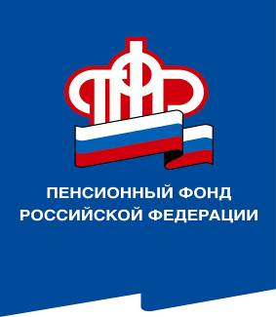
ПРЕСС-СЛУЖБА
ГОСУДАРСТВЕННОГО УЧРЕЖДЕНИЯ – ОТДЕЛЕНИЯ ПЕНСИОННОГО ФОНДА РОССИЙСКОЙ ФЕДЕРАЦИИ

ПО ВОЛГОГРАДСКОЙ ОБЛАСТИ
400001, г. Волгоград, ул. Рабоче-Крестьянская, 16
тел. (8442) 24-93-77

15 октября 2020 года
Официальный сайт Отделения ПФР по Волгоградской области – www.pfrf.ru
Более 3 тысяч волгоградских семей получили материнский капитал за первенца
С января 2020 года программа значительно расширена и теперь материнский капитал выдается семьям после рождения или усыновления первого ребенка. На сегодняшний день в Волгоградской области выдано 3280 таких сертификатов.
Кроме того, напомним, что с 15 апреля этого года оформлять сертификаты на материнский капитал стало намного проще: теперь жители области получают их в беззаявительном порядке — Пенсионный фонд оформляет сертификаты с использованием данных, поступающих из реестра ЗАГС. После этого уведомление поступает в личный кабинет родителя на сайте ПФР или портале Госуслуг. В нашем регионе уже 6859 семей получили свои сертификаты в проактивном режиме.

